太平洋不是日本的“下水道”！

原创 有里儿有面 [有理儿有面](javascript:void(0);)

**有理儿有面**

微信号 youli-youmian

功能介绍 你说是不是

2023-03-10[原文](https://mp.weixin.qq.com/s?__biz=Mzg3MjEyMTYyNg==&mid=2247584141&idx=1&sn=6e992862021f022230cd19839f9fc986&chksm=094605518acf8818363e7bd900a398947fc2a75c25a2e31575bcf1d1d4f50be82b65f3a31ae9&scene=27#wechat_redirect&cpage=127) 发表于

收录于合集





**全文共2638字，图片16张，预计阅读时间为7分钟。**

**文章首发于“有理儿有面”（youli-youmian），欢迎大家在朋友圈和微信群转发。**

**公众号及其他平台转载请在后台留言。**



▼

日本执意决定于今年开始福岛第一核电站核污染水排海工作，一场灾难正在悄悄来临......

日本《福岛民报》明确报道，国际国内“存在反对排海的声音”。但日本首相岸田文雄回应称，**即使如此“也不能延期”**。他还称，具体时间将由他作为首相亲自决定。

岸田文雄意思是说：排放一事谁反对都无效，具体时间我自己定。

日本政府如此蛮横无理，此举俨然是把太平洋当成了自己家的“下水道”！

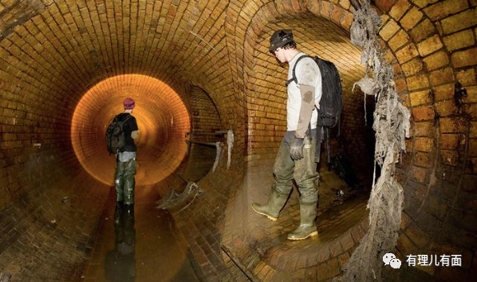

2011年3月11日，日本福岛发生9.0级大地震、9.3米高海啸、核电站机组爆炸继而堆芯熔毁。当年4月，福岛核事故就被定为核事故，与切尔诺贝利核事故同级。

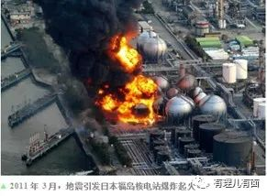

这些年来，**该事故产生各类放射性废弃物40.7万吨。在数次大规模泄漏中排入大海的核污染水，有公开记录的就有700多吨。**然而，这只是一部分。

现在，**核污染水还在以每日100余吨的速度增加，有机构预测，核电站报废过程预计还要30余年。**

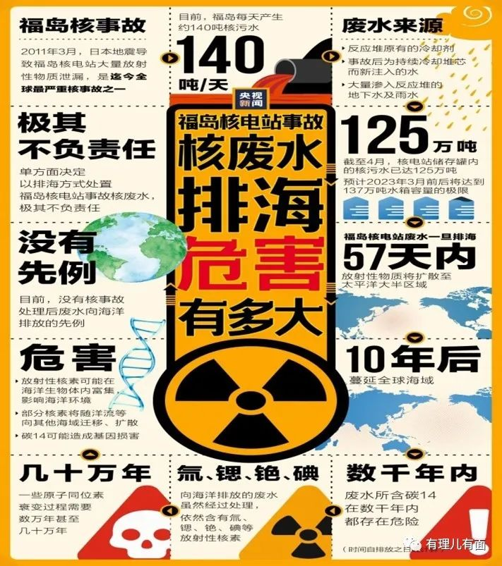

当下，日本福岛灾区重建缓慢，但核污染水却急速上涨。在这个节骨眼上，日本政府正式做了个既不是推进灾后重建，也不是加速净化污染区，而是要把核污染水全都倒进太平洋，并且今年“春夏之际”就开干的决定，真是滑天下之大稽！

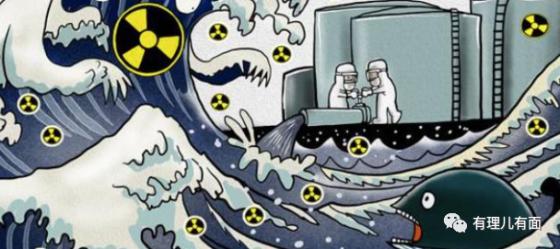

为了给自己的污水排海决定洗白，近年来日本政府搞出了各式各样的谎言及动作。

2021年4月，日本政府就制定了将核污染水过滤并经海水稀释后排放入海的基本方针，由东京电力公司制定相应具体方案，最后再报送原子力规制委员会审查。从程序上说，这所谓的“审查工作”从一开始就是走过场、装样子之举。

**从具体实施上看，主导核污染处理的东电公司更是漏洞百出，难以服众。**

**1977年，东电公司就曾篡改核设施检测数据不下200次；**

**2021年，东电公司隐瞒污水处理器滤网破损事件；**

**2022年10月，东电公司被曝辐射检测仪有问题，进行误导性宣传等。**

......

不仅如此，事实上，日本环保组织FoEJapan曾向政府提议，在福岛核电站的第七、八号机组建设预定地、埋土场及周边有一块约800×800㎡的短期内不可能用于它途的土地，这块土地可以用于建造污水罐，给日本政府提出了可操作的解决问题方案。‍‍‍

**但日本政府和东电公司如何回应的呢？他们以“需要大量时间沟通协调”“需要更大工作量”为由，拒绝了这一方案。**

**呵呵，这意图也太明显了，就是要牺牲海洋周边国家、损人利己呗。‍‍‍‍‍‍‍‍‍‍‍**

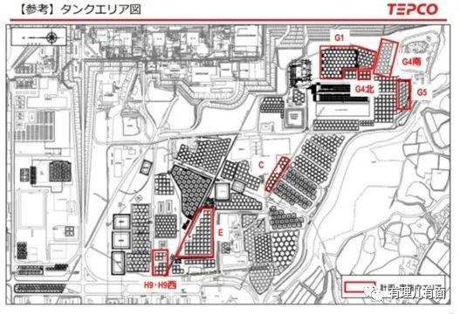

随着污水排海计划付诸实施日益临近，国际国内反对声浪日益加大，日本政府最近又整出了新花样。

日本《朝日新闻》报道，**作为今年七国集团轮值主席国，日本政府正计划于4月在北海道札幌举行的七国集团气候、能源和环境部长会议上，将“对透明的排海计划表示欢迎”等措辞写入会议的联合声明**。

韩国《京乡新闻》也提到，日本希望依靠G7共同声明获得国际社会支持。**日本政府相关人士表示，如果G7团结起来，就可以表明核污染水的安全性！**

这个想法真是很大胆啊！拉美国、英国、法国、德国、意大利和加拿大背书，拉G7这个世界上最有影响力的发达国家集团“撒谎”，小日子个子不大，胆子是真不小。

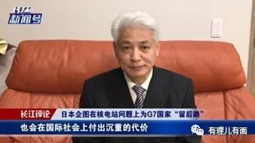

但是从目前各界反应来看，“核污水安全”显然是日本政府一家的说辞。

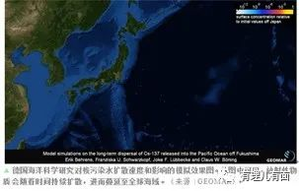

德国海洋科学研究机构指出，福岛沿岸拥有世界上最强的洋流，**从排放之日起57天内，放射性物质将扩散至太平洋大半区域，10年后蔓延全球海域。绿色和平组织核专家指出，日核废水所含碳14在数千年内都存在危险，并可能造成基因损害。**

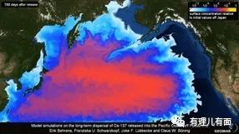

**近日，长期关注福岛核事故的日本东京“原子力资料情报室”负责人伴英幸表示，核污染水中所含有的氚以及其他放射性元素，在海洋环境中有可能进入生物体内，并通过食物链形成生物富集，进而影响整个生物圈。**

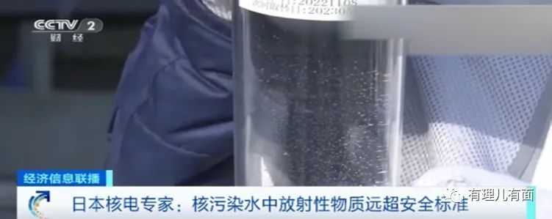

作为与日本隔海相望的邻国——中国、韩国、朝鲜、俄罗斯等国，将成为核污染水海洋污染的首批受害者，从官方到民间都对此提出了强烈抗议。

世界韩国记者联合会前会长李允乐指出，无论是政府还是民间都不应放松对日本核污染废水排放的警惕，并要继续努力阻止其行动。

3月6日，韩国外交部第二次官李度勋出席国际原子能机构理事会会议，在会上敦促日本对福岛核污染水采取负责任的应对措施。

3月6日，中国国家原子能机构副主任刘敬在核安全议题下发言，针对日方狡辩，中国常驻国际原子能机构代表李松大使行使答辩权，进行严辞批驳。

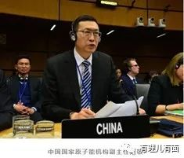

3月6日，中国外交部发言人毛宁也严厉谴责日本行径。就在今天，毛宁再次点明，**日本福岛核污水处置关乎全球海洋环境和公众健康，不是一家私事；日方一意孤行，这种行为极其不负责任！**

太平洋诸多岛国也对日本核污染水排海计划表达关切和坚决反对。

新加坡时事评论员翁德生表示，日本的这种行为是不能容忍的，应该受到惩罚和批评。

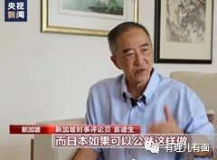

此外，国际舆论纷纷对日本的做法感到愤怒，表示：核废水真的安全，怎么不留着自己用呢？

“如果这水是安全的，那就把它倒在东京，在巴黎检测，在华盛顿储存，别来祸害太平洋啊。”

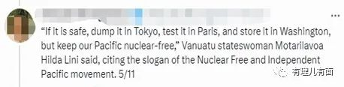

“很简单！如果这水是安全的，那么日本应该将水用于日常生活，而不是倾倒入海洋中。”



然而，就在这样举世声讨的背景下，为什么日本还能这么胆大妄为呢？

除了显而易见的——“成本低”这一原因外，主要日本背后还有人撑腰。

是谁？美丽国呗。美国国务卿布林肯甚至在推特上表态称，**“感谢日本在决定处理福岛第一核电站废水问题上所做的透明努力”。**

**这是透明不透明的事儿吗？这是周边国家乃至全人类要不要命的事儿！**

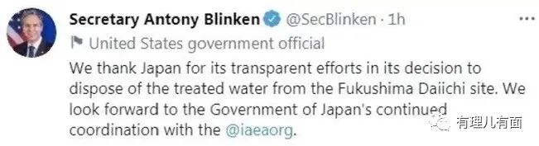

其实按照洋流扩散情况，**核污染到达美国西海岸的时间比到中国沿海还要早**。但美国却这么无所谓，甚至还公开表扬日本，为什么呢？大家心知肚明，印太战略少不了日本，牵制中俄少不了日本。说到底，还是离不开政治博弈的需要。

这次的事件也证明了，美式的民主价值观，所谓民主国家的联盟，也不过是政治打压的工具。

联想到近期韩国在劳工赔偿上对日本的让步，美国在构筑印太联盟上还真是煞费苦心啊！‍‍‍‍‍‍‍‍

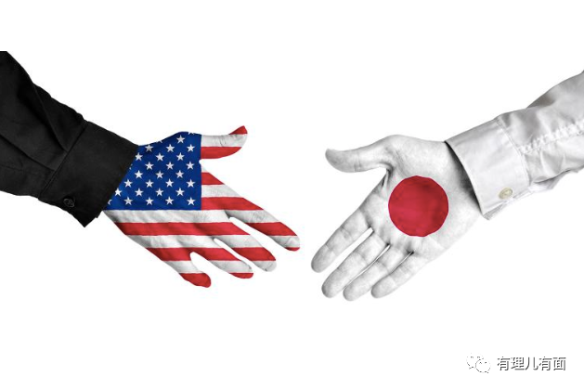

从目前情况看，日本核污水排海大概率会发生，周边海域乃至全球海洋大概率会遭到污染，我们必须要提前做好准备。

但这只是远忧，更值得担心的是，**从近期美国政要扬言要再次窜台、韩国在劳工赔偿问题上对日诡异让步、美国旗帜鲜明支持日本核污水排海等一系列事件上看，美国加强印太同盟的步伐越加走快！我地缘政治压力不断加大！这才是我们必须马上提高警惕、采取措施的地方！**

太平洋虽大，却装不下美日一肚子坏水，美日的目的也绝不仅仅是给核污水找一个“容身之地”。日本排污，美国撑腰，与美日的险恶用心比起来，核污水真是小“巫”见大“巫”！如何应对美日狼狈为奸在太平洋掀起的惊涛骇浪，值得我们深思！‍‍‍‍‍‍‍‍‍‍‍‍‍‍‍‍‍‍‍‍‍‍‍‍‍‍‍‍‍‍‍‍‍



**图片源自网络**





**关注公众号：**

**有理儿有面**

**理   性｜   揭   秘｜   探   讨**







### 精选留言

用户设置不下载评论